**Москалёнок Евдокия (Moskałonkowa Ewdokia)**

15 августа 1784 г – крещение дочери Крыстыны (РГИА 623-2-18, лист 227, №17/1784-р (коп)).

9 ноября 1790 г – крещение дочери Агаты (НИАБ 136-13-894, лист 12, №84/1790-р (ориг)).

24 июня 1794 г – крещение сына Яна (НИАБ 136-13-894, лист 22, №25/1794-р (ориг)), (РГИА 823-2-18, лист 250,№16/1794-р (коп)).

**РГИА 823-2-18:** Лист 227. **Метрическая запись №17/1784-р (коп).**

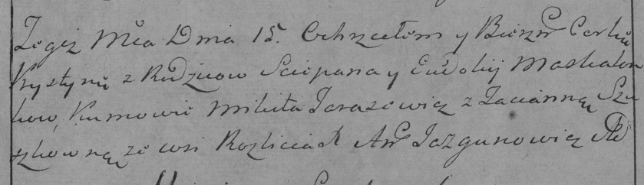

Дедиловичская Покровская церковь. 15 августа 1784 года. Метрическая запись о крещении.

Maskalonkowna Krystyna – дочь родителей с деревни Разлитье.

Maskalonek Sciepan – отец.

Maskalonkowa Ewdokija – мать.

Tarasewicz Mikita– кум.

Szuszkowna Tacianna- кума.

Jazgunowicz Antoni– ксёндз.

**НИАБ 136-13-894:** Лист 12. **Метрическая запись №84/1790-р (ориг).**

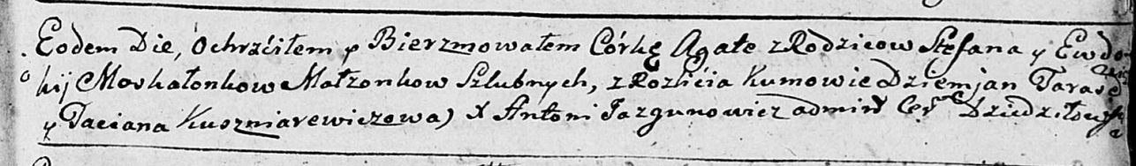

Дедиловичская Покровская церковь. 9 ноября 1790 года. Метрическая запись о крещении.

Moskałonkowna Agata – дочь родителей с деревни Разлитье.

Moskałonak Stefan – отец.

Moskałonkowa Ewdokia – мать.

Tarasewicz Dzemjan - кум.

Kuszniarewiczowa Taciana - кума.

Jazgunowicz Antoni – ксёндз.

**НИАБ 136-13-894:** Лист 22. **Метрическая запись №25/1794-р (ориг).**

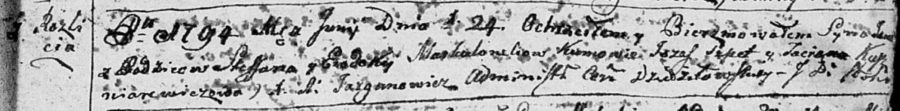

Дедиловичская Покровская церковь. 24 июня 1794 года. Метрическая запись о крещении.

Moskalonek Jan – сын родителей с деревни Разлитье.

Moskalonek Stefan – отец.

Moskalonkowa Ewdokija – мать.

Szpet Jozef - кум.

Kuszniarewiczowa Taciana - кума.

Jazgunowicz Antoni – ксёндз.

**РГИА 823-2-18:** Лист 250. **Метрическая запись №16/1794-р (коп).**

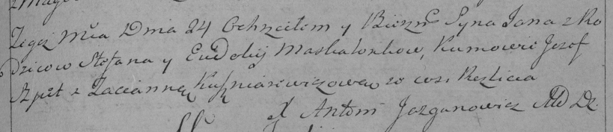

Дедиловичская Покровская церковь. 24 июня 1794 года. Метрическая запись о крещении.

Maskalionek Jan – сын родителей с деревни Разлитье.

Maskalionek Stefan – отец.

Maskalionkowa Eudokija – мать.

Szpet Jozef – кум.

Kuszniarewiczowa Tacianna – кума.

Jazgunowicz Antoni – ксёндз.